**Höstens nya arbetsskor - 13 modeller med något för varje bransch**

*JOBI Footright AB*

2012-08-14

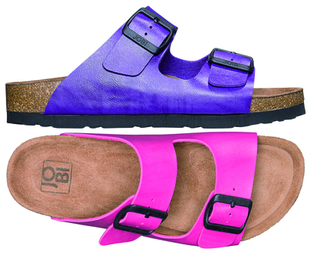

**Jobi Footright lanserar i höst 13 nya jobbskomodeller.**  
**Bland nyheterna finns arbetsskor för de flesta yrkeskategorier.**

Bland nyheterna har den egna **anatomiska fotbädden** fått tillskott av ytterligare två klara och knalliga färger.  
En ny **"täckt" sandalmodell med bakrem**, två nya **magnetsandaler**, en **komfortsandal** i ny färg, en **komfortballerina**, en tyst **pumps**, en**jodhpurs** för herrar och en **skyddssko** i sneakersmodell syns också bland nyheterna.   
För utebruk har tillkommit tre varma och vattentäta **kängor**.

Joacim Ekholm, vd: "Vi har lyssnat in kundernas önskemål och kompletterat upp befintligt sortiment med fler valmöjligheter. Vissa kan, får och vill till exempel inte gå i sandaler utan täckt tå. Andra måste vara representativt klädda, men skorna måste vara tysta. Förhoppningen inför hösten är att nyheterna skall fungera för alla yrkeskategorier, inte minst på förskolor, skolor, inom vård och omsorg och för de som behöver ha stilrena sköna arbetsskor att jobba i under många och långa arbetspass."

* ***Jobi Footright har sedan 1985 visat och sålt***[***arbetsskor***](http://www.jobi.se/arbetsskor.html?___store=jobi_sv)***inom framförallt vård, skola och omsorg, men också till kontors- och serviceyrken, bygg, industri, lager, livsmedel, hygien, restaurang och väkteri (***[***skyddsskor***](http://www.jobi.se/arbetsskor/skyddsskor.html)***).***
* ***Få mellanhänder mellan fabrik och slutkund håller priserna på en konkurrenskraftig nivå.***
* ***Arbetsskorna representeras dels av ledande varumärken, dels av egen design och tillverkning.***
* ***Under egna varumärket [Footsoul](http://www.jobi.se/footsoul.html?___store=jobi_sv" \o "Till Footsoul-sortimentet" \t "_blank) marknadsförs en lite mer trendig kollektion.***
* ***Försäljning sker till 95% via skovisningar på arbetsplatser och till 5% via***[***www.jobi.se***](http://www.jobi.se/)***.***

**Kontaktperson Mia Ekander, JOBI Footright AB, 0733-10 16 06**